На осенней полянке
Для средней и старшей группы

ВЕДУЩИЙ. Солнышко не хочет
Землю согревать.
Листья пожелтели,
Стали опадать.
Часто дождик льется,
Птицы, улетают…
Урожай в саду и в поле убирают.
Отгадайте, дети, когда это бывает?
ДЕТИ. Осенью!
- Песня «Промелькнуло лето» сл.Л. Некрасовой, муз.Ю.Слонова.(муз. Рук.№5 2004)
РЕБЕНОК. В золотой карете,
Что с конем игривым,
Проскакала осень
По лесам и нивам.
Добрая волшебница
Все переиначила:
Ярко – желтым цветом
Землю разукрасила.
С неба сонный месяц
Чуду удивляется,
Все кругом искрится,
Все переливается.
Лето быстро пролетело,
Стали частыми дожди.
«До свиданья, улетаем», -
Нам курлычут журавли.
- Песня «Журавушка» сл.А.Вольского, муз.Е.Зарицкой.(муз.рук.№5 2004).
ВЕДУЩИЙ. Только осень как найти –
Надо в лес за ней идти.
Побываем в золотом лесу,
Чтоб увидеть осени пеструю красу.
- Дети идут под музыку друг за другом и останавливаются возле ширмы, на которой изображен осенний дом.
ВЕДУЩИЙ. Может это ее дом?
Тихо к дому подойдем.
Постоим немножко,
Постучим в окошко.
- Стучат. Выходит Осень под музыку вальса.

ОСЕНЬ. Здравствуйте, мои друзья!
Знайте, осень - это я!
Сколько вижу я детей,
Сколько вижу я гостей.
Все кругом я нарядила,
Темный лес озолотила.
Ну, раз пришли вы ко мне в гости в лес-
Обещаю показать вам сто чудес!
- Звучат звуки металлофона, имитирующие дождик.
ОСЕНЬ. Вот и капли - капитошки
Застучали по дорожке,
Тучки собираются –
Дождик начинается.
- Дети танцуют танец «Капелек».
ОСЕНЬ. Ветер вдруг налетел,
Сделал сразу много дел:
Тучки в небе разогнал,
Листья дерева сорвал,
Закружил их высоко
И умчал их далеко.
- Под веселую музыку быстро вбегает мальчик-Ветер, раскидывает листочки и «улетает».
ОСЕНЬ. Утром вы во двор идете.
Листья сыплются кругом
Под ногами шелестят
И летят, летят, летят.
Листья шепчут и кружатся,
Детки пляшут и резвятся.
- Дети поднимают листочки и исполняют песню «Листопад» сл.Н.Найденевой, муз.Т.Попатенко.(муз.рук. №5 2004)
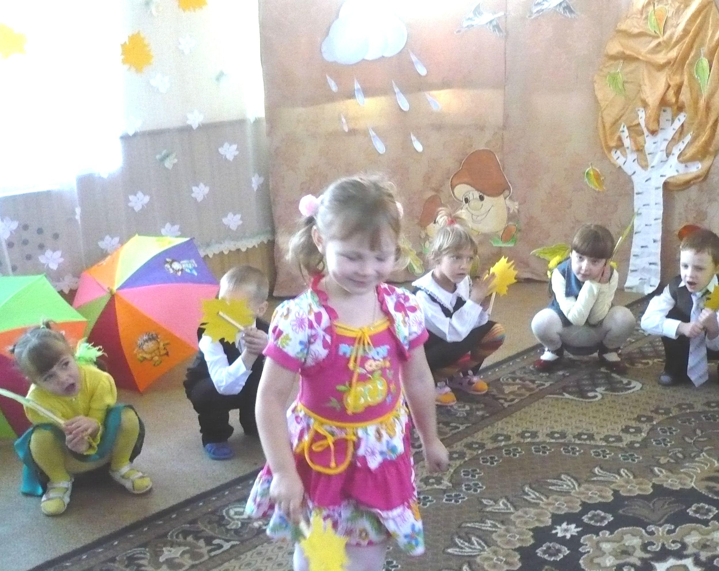

ОСЕНЬ. На лесной опушке,
Словно на картинке,
Собрались подружки,
Яркие рябинки.
- Девочки исполняют танец «Рябинки».
ОСЕНЬ. Раз осеннею порой
Вырос гриб большой – большой.
Этот гриб не простой
И внутри не пустой.
- Звучит музыка, мальчик-Грибок постепенно поднимается, будто растет.
ГРИБОК. Ну-ка мой грибной отряд,
Выходи и стройся в ряд.
Под музыку 1-й части выходят мальчики в шапочках грибов и садятся подряд за большим грибом.
ГРИБОК. Начинаем танцевать,
Веселей, не отставать!
Грибочки танцуют под музыку 2-й части. Под музыку 3-й части танцуют девочки с корзинкой.
ДЕВОЧКА. Грибочки шоколадные,
Красивые нарядные,
Соберу в корзину вас,
Отнесу домой сейчас.
ГРИБОК. Ты сначала нас поймай,
А потом уж собирай!
Под музыку 3-й части «грибы» разбегаются, девочка пытается их поймать. И с окончанием музыки все останавливаются.
ВЕДУЩИЙ. Осень! У нас тоже есть загадки,
А отгадки все на грядке!
ДЕТИ. (по очереди) Как на нашей грядке выросли загадки,
Сочные да круглые, вот такие крупные! (показывает)
Летом зеленеют, осенью краснеют!
ОСЕНЬ. Помидоры.
А на этой грядке толстые загадки.
Сам алый, сахарный, кафтан зеленый, бархатный. (арбуз)
А на этой грядке длинные загадки.
В этой грядке Дед Мороз прячет летом красный нос. (морковка)
А на этой грядке горькие загадки.
33 одежки, и все без застежки
Кто их раздевает, тот слезы проливает. (лук)
ОСЕНЬ. Лук. Молодцы, ребятки, знаете загадки!
ВЕДУЩИЙ. Есть у нас огород,
Где много овощей растет,
Хоровод заведем,
Урожай наш соберем.
- Игра «Огород-хоровод» на мелодию рус. нар. песни «Во саду ли…»
ОСЕНЬ. Мы играли, танцевали,
Песни дружно распевали.
Я для вас, мои друзья,
Угощенье сберегла.
Осень фруктами щедра,
От меня прими их, детвора.
Было весело у вас,
До свиданья, в добрый час!
ДЕТИ. Спасибо!
ВЕДУЩИЙ. До свиданья, дорогая осень!
На следующий год тебя мы в гости просим!
Год, ребята, быстро пролетит,
Обязательно нас осень посетит.
Осень угощает детей яблоками и прощается.

